一图读懂《北京市扩大文化和旅游新消费奖励办法》

来源：北京市文化和旅游局 发布日期：2026-07-03
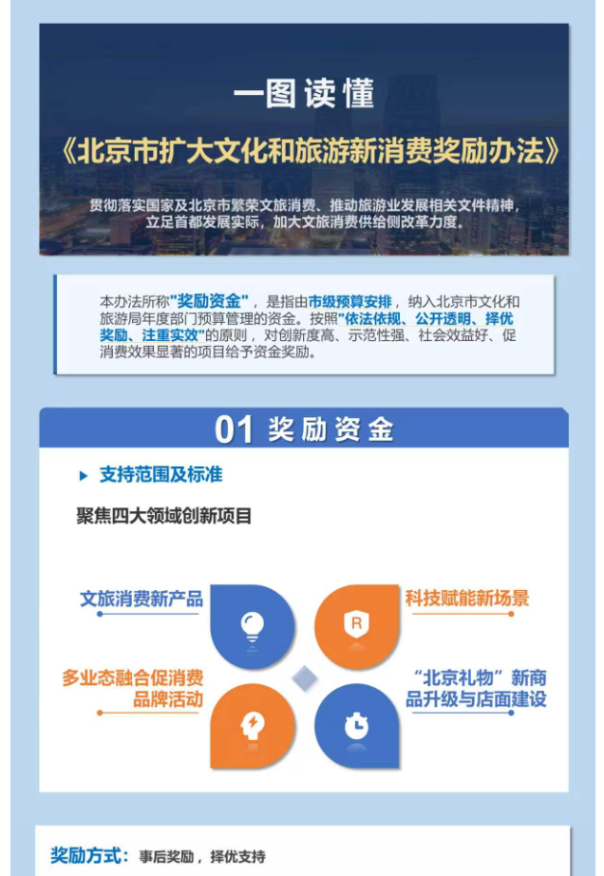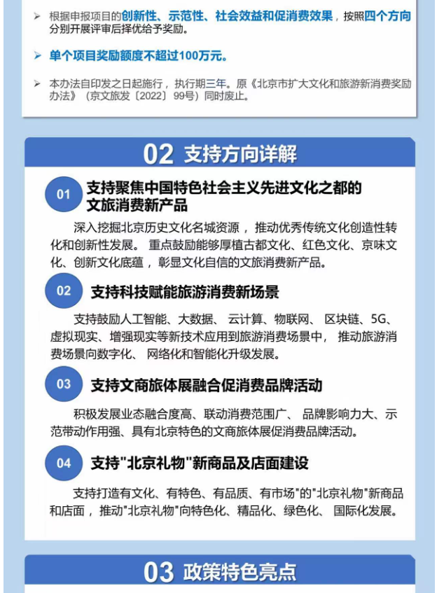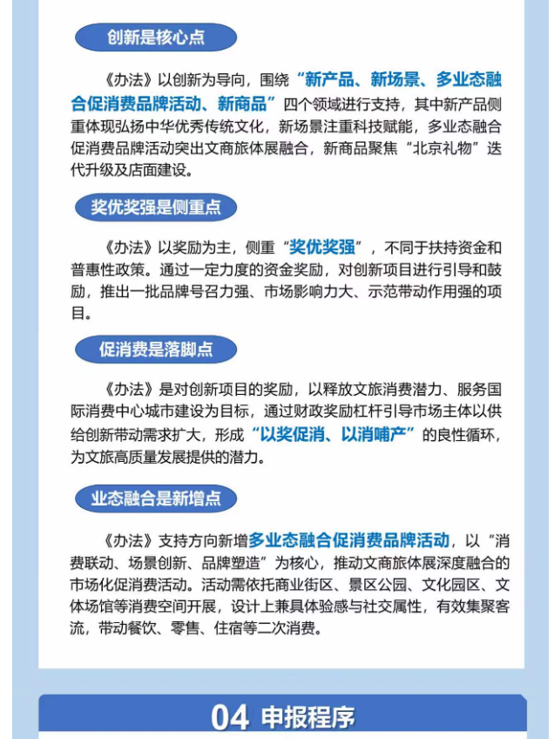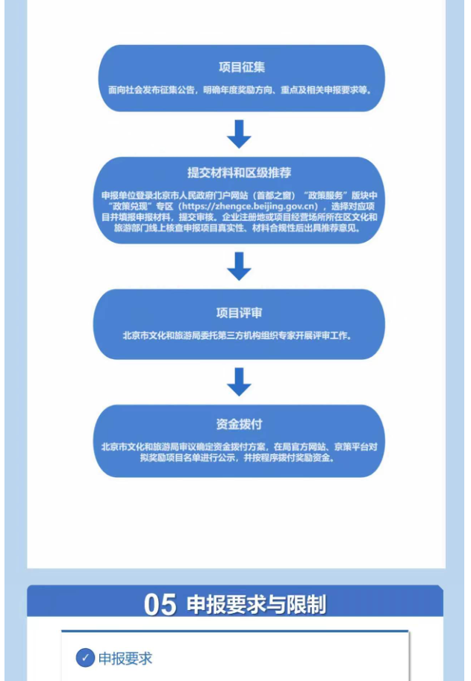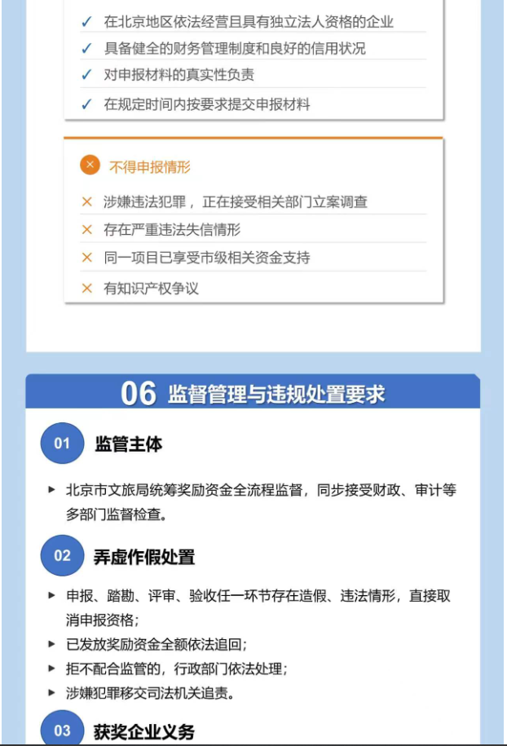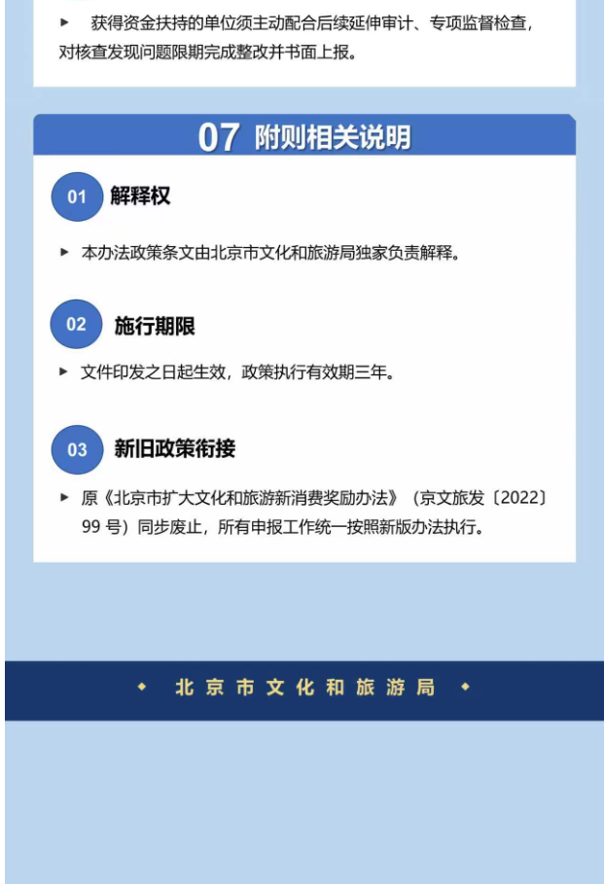
https://whlyj.beijing.gov.cn/zwgk/2024zcjd/202607/t20260703_4745290.html

